URL

<https://6900166be02b16d17540193d.mockapi.io/api/v1/>

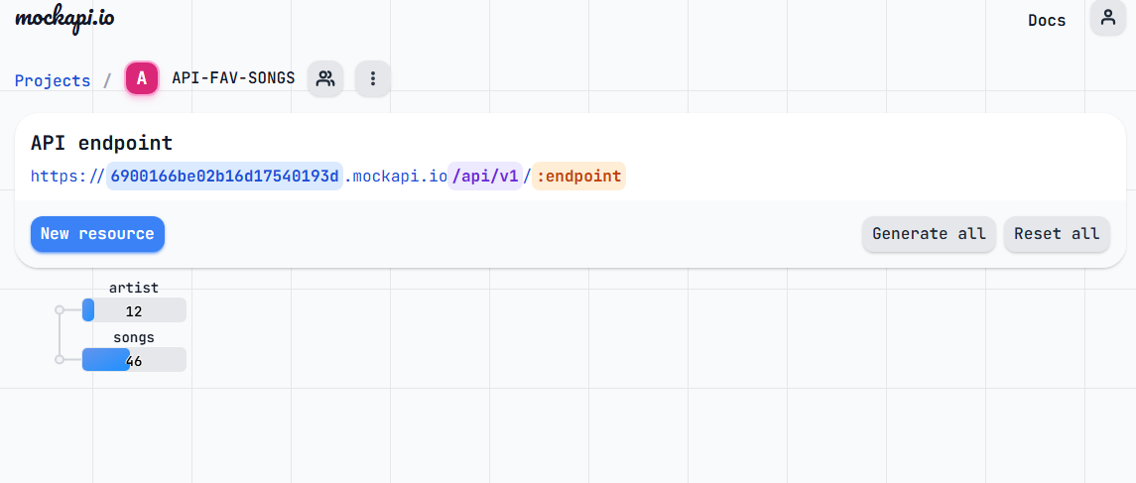

POST

GET WITH FILTER KPOP ARTISTS

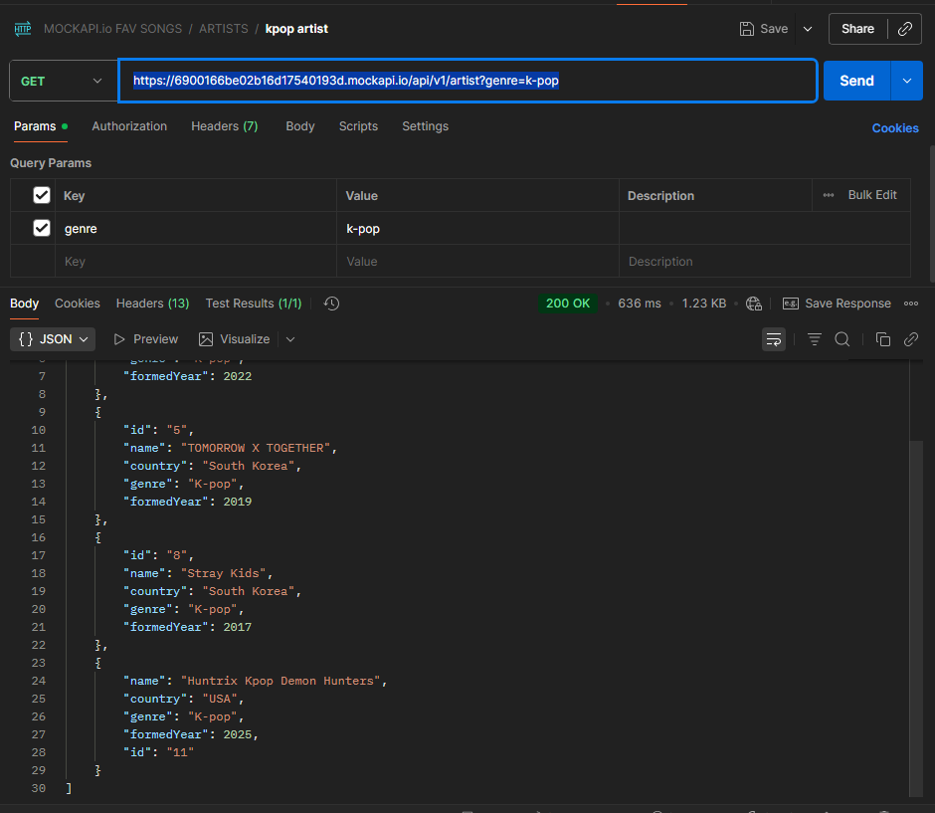

GET SONGS

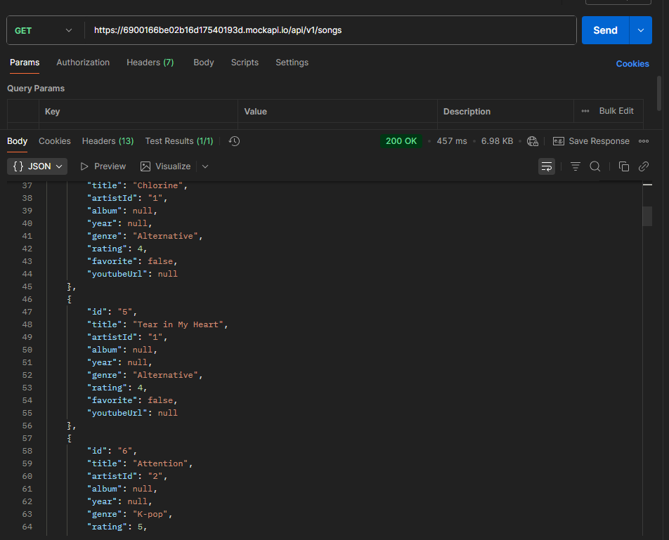

PUT

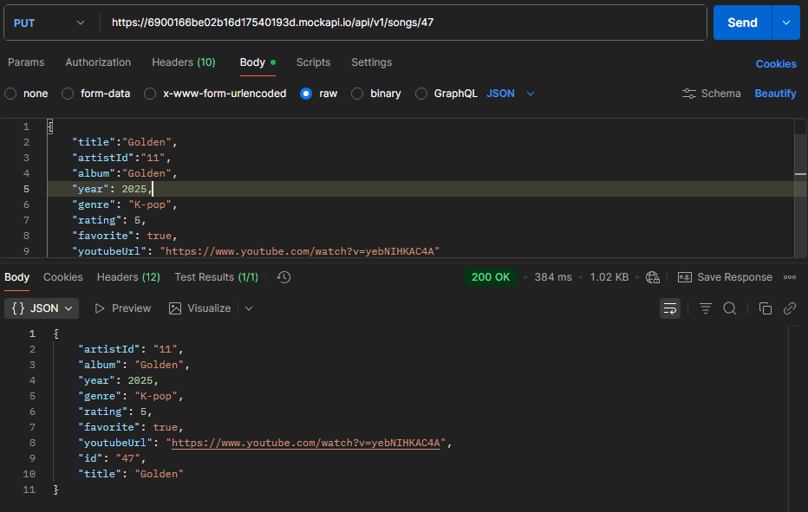

GET genre&year

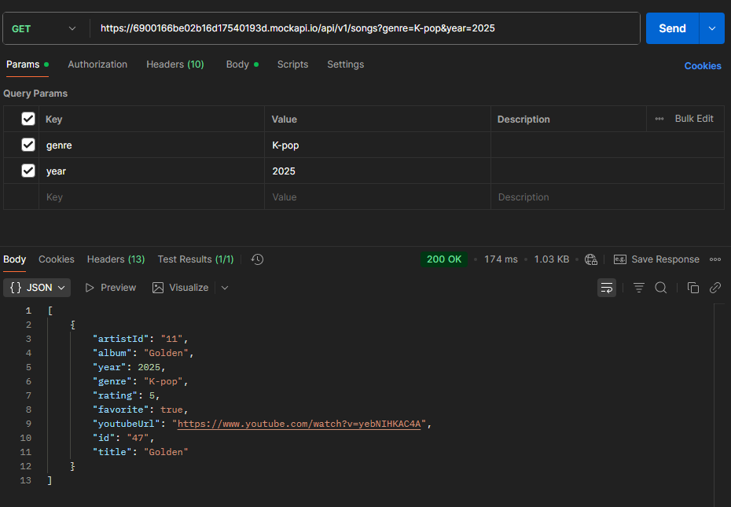

PATCH

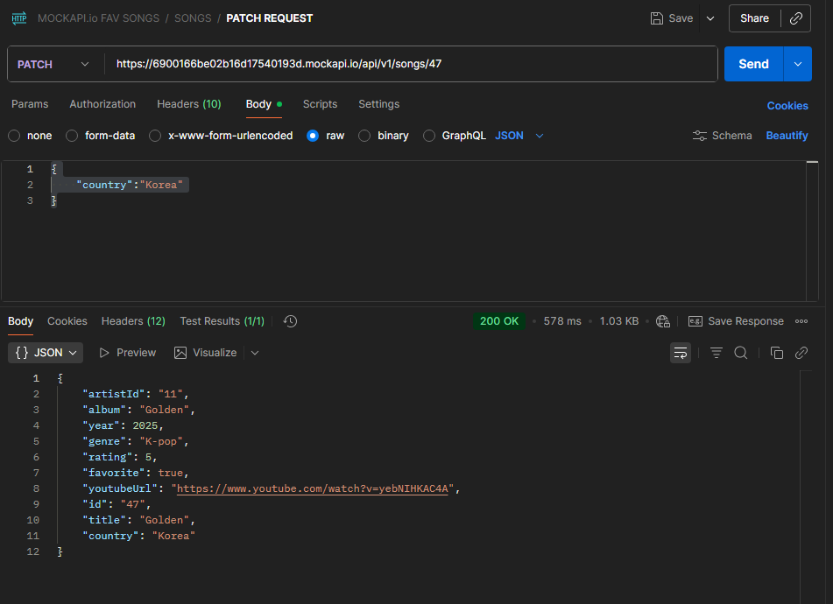

DELETE CANCION A BORRAR id 46

